文档编号：____________
保密级别：____________

Error: Reference source not found

所属项目： 有假期旅游平台
文件类别： 保密
版 本 号： V-00001
编 写 者： 肖志勇
审 核 者：
批 准 者：

目 录

1引言 1
1.1编写目的 1
1.2背景 1
1.3定义 1
1.4参考资料 1
2任务概述 1
2.1目标 1
2.2用户的特点 1
2.3假定和约束 1
3需求规定 2
3.1 用户模块 2
3.1.1 注册模块 2
3.1.2 登录模块 2
3.1.3个人中心模块 2
3.1.4个人中心模块 2
3.1.5后台管理模块 2
3.2 酒店模块 2
3.2.1 基本信息展示 3
3.2.2 详细介绍模块 3
3.2.3 搜索模块 3
3.2.4 酒店后台管理 3
3.3 景区介绍模块 3
3.3.1 基本信息展示 3
3.3.2 详细介绍模块 4
3.3.3 搜索模块 4
3.3.4 景区后台管理 4
3.4 特产介绍模块 4
3.4.1 基本信息展示 4
3.4.2 详细介绍模块 4
3.4.3 搜索模块 5
3.4.4 特产后台管理 5
3.5 餐厅模块 5
3.5.1 基本信息展示 5
3.5.2 详细介绍模块 5
3.5.3 搜索模块 5
3.5.4 特产后台管理 5
3.6 用户游玩体验分享模块 5
3.6.1 基本信息展示 6
3.6.2 详细展示模块 6
3.6.3 后台管理 6
3.7 用户组团模块 6
3.7.1 基本信息展示 6
3.7.2 详细展示模块 6
3.7.3 后台管理 6

4 线路发布模块
4.1 业务流程设计
4..2 基本信息展示
4.3 详细信息展示
4.4 后台管理
5前期准备工作 7
5.1域名服务器准备 7
5.2基本页面设计 7
5.3运营维护模式确定 7
5.4业务资料准备 7
5.4后台管理模块 7
6开发阶段前期工作 7
6.1表的设计与规划 7
6.2框架准备 7
6.3开发环境搭配 7
6.4任务分配 7

1引言

1.1编写目的
本文档为需求文档，供产品开发和分析使用

1.2背景
- 专门的提供桂林旅游信息的网站平台很少
- 提供详细景区介绍的很少
- 提供一站式旅游体验和服务的平台和少
- 我们有自己的旅游组织团队

1.3定义
提供想来桂林旅游者的，一切详细信息。

1.4参考资料
无

2任务概述

2.1目标
打造桂林旅游一站式服务

2.2用户的特点
外地游客居多，基本上都是想到桂林玩，然后在网上查阅资料，用户年纪16-45。用户资金，来肯定来的起。

2.3假定和约束
经费预算免除

3需求规定

3.1 用户模块
- 未注册/登录用户：只可以浏览信息
- 登录/注册用户：可以预定酒店或预定门票等 对于自己预定并且预定成功的，可以发表自己的感受，用户可以发表自己的在桂林的旅游心得，和心情日志查不多，或者高级点可以写日志，并且上传自己的游玩照片
- 登录/注册用户：可以在网站像贴告示一样，寻求结伴游玩，用户也可以选择是否接受结伴，接受的话，发起人会收到通知，结伴可以是发起人组织，或者由我们代理组织

3.1.1 注册模块
- 需要的用户信息：用户名，密码，性别，手机号码，电子邮箱，目前居住地，验证码
- 可选项：年龄，收入，头像
- 邮箱认证，手机认证 需要申请API
- 会员等级划分：初级，高级.....想出适合旅游的名词
- 隐藏信息，IP
- 是否支持：QQ,微博等注册 需要申请API

--------------------------------------------------任博添加--------------------------------------------------
注册页面样板
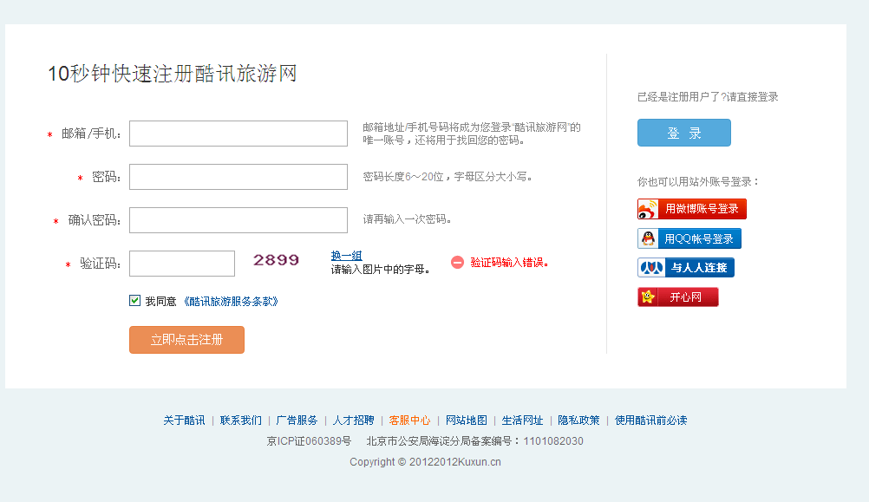
简洁注册： 使用邮箱或者手机号码注册，详细信息在个人中心中收集

邮箱认证页面
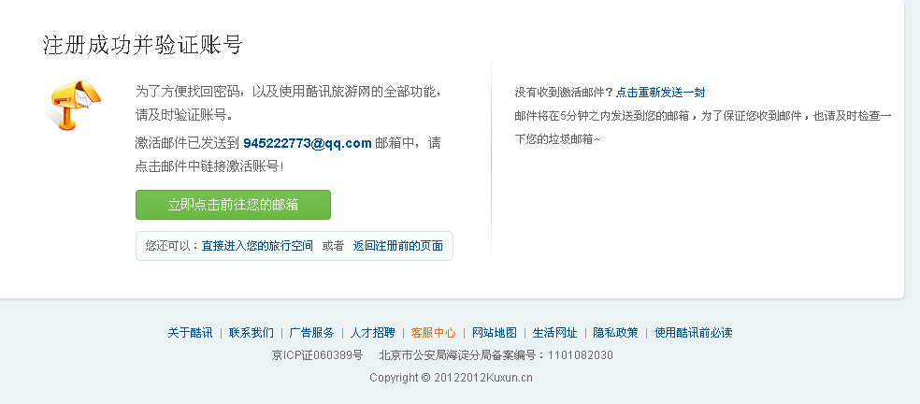

3.1.2 登录模块
- 邮箱或用户名登录
- 消息提示

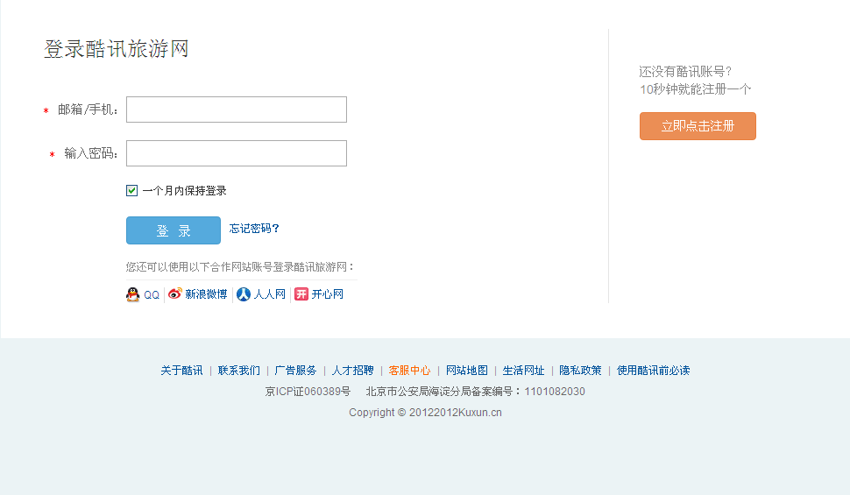

1 用户直接登陆，跳转到首页。
2 用户在浏览途中登陆，跳转的浏览页面。
3 用户在浏览途中注册，选择邮箱认证，跳转到之前浏览页，用户不验证也可以跳转，但是不能参与酒店预订等业务。

3.1.3个人中心模块
- 修改一些基本信息
- 个人预定账单查询
- 自己发表的心得体会
- 发表的组团申请等各个信息
- 关注人的最新信息-----------
- 收件箱------- 对预订信息提示确认，提醒其对购买订单评论，提示积分信息
- 一键邀请 --------------- 邀请好友组团游玩
选择旅游线路--------选择关注的好友-------可以搜索关注好友

查看关注人信息 可以看到她的旅游心得，她参加过的旅游线路，她的图片收藏

- 收藏夹--- 景点 线路 等信息

个人空间首页
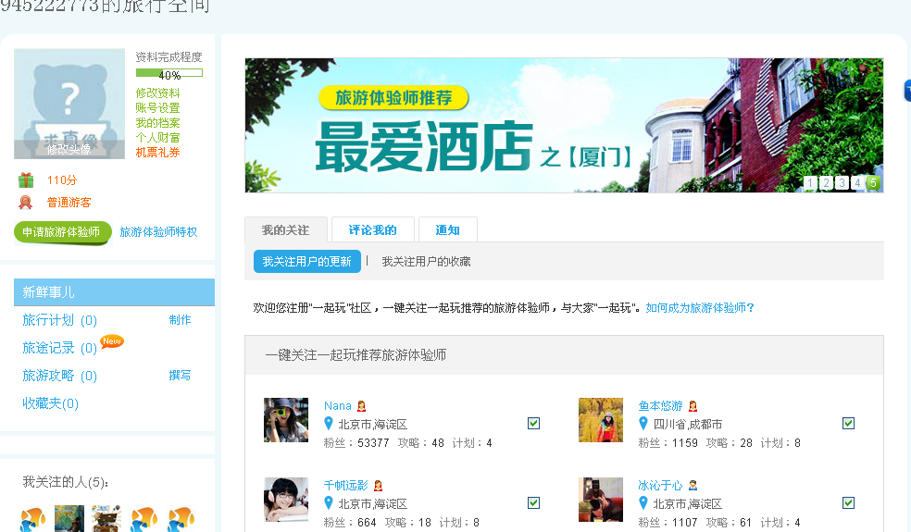

右上角设定 1修改资料 （上传头像，基本信息，绑定微博）
绑定微博功能
设置账号同步，将您玩动态，同步到各大社交网站，与您的朋友们一起玩！
用来讲游客的游玩和景点评论信息发布到微博上
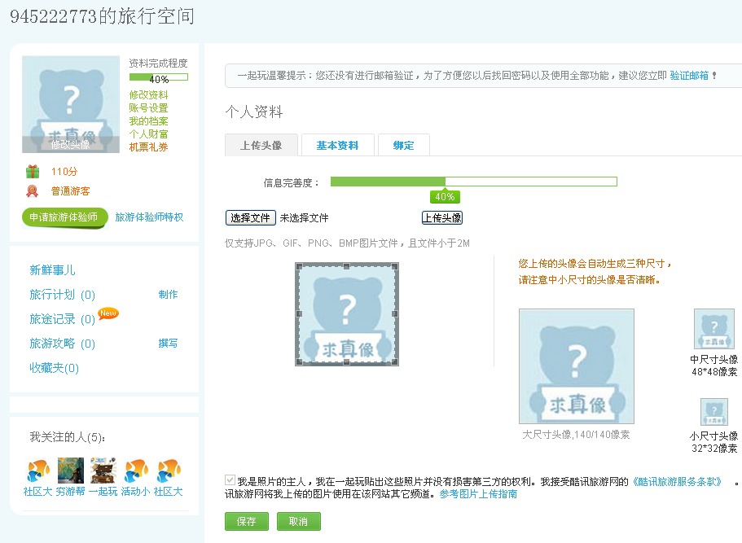

账号设置 修改登录密码

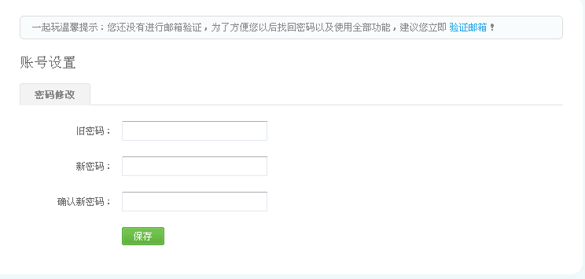

3收件箱

订单情况查询
发布游记查看
查看加入旅游线路
邀请好友加入
评论查看及修改删除

3.1.4个人中心模块
清除，登录状态

3.1.5后台管理模块
支持用户信息的查看和修改，和信息检索统计

3.2 酒店模块
首页导行的一部分
按房型 价格 地理位置

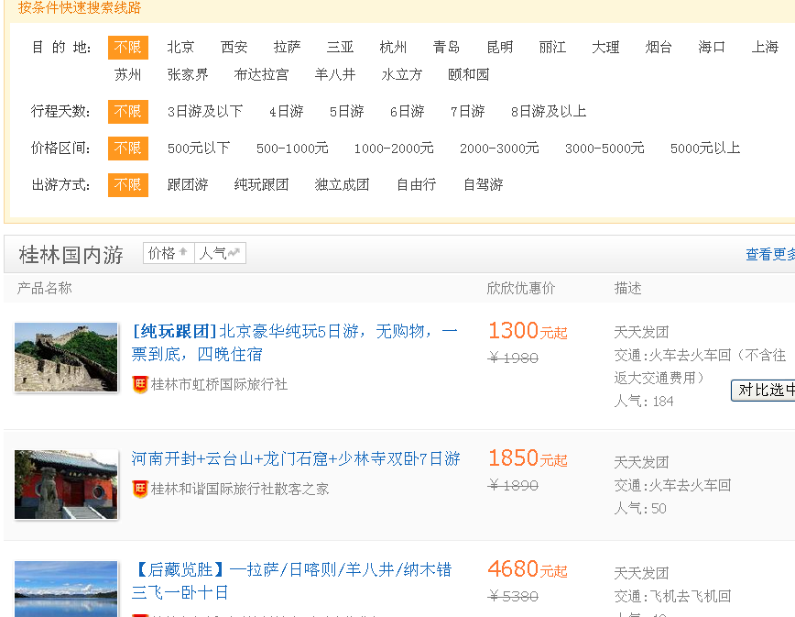

3.2.1 基本信息展示
- 酒店类型：超值型,连锁型,经济型,3星级,4星级,5星级
- 酒店名称
- 酒店位置
- 酒店最低入住价格
- 酒店描叙
- 酒店图片

3.2.2 详细介绍模块
- 图片展示：多图
- 房间型号：特惠商务，标准单/双 商务大床 套房等，标准价，网站优惠价，设备：宽带，早餐，床型号，长途电话，国际电话，支付方式等等
- 酒店名称
- 详情介绍
- 入住时间选择
- 酒店周边地图和交通
- 酒店入住评价
- 列表推荐酒店：名称加价格
- 酒店预订
酒店展示页像商城一样展示，有搜索功能

首页

酒店显示页
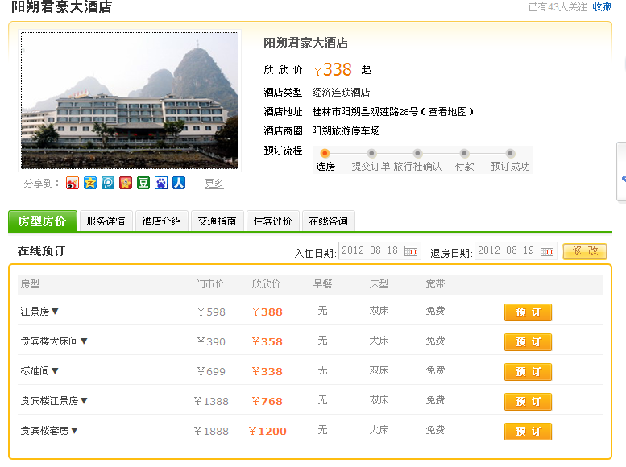

3.2.3 搜索模块
- 按价格搜索
- 按地理位置搜索
- 按酒店名称搜索

3.2.4 酒店后台管理
- 网站后台添加录入功能，增加，修改，删除，即酒店的评论审核等
- 为酒店管理员提供管理自己酒店的页面，包括信息的修改和查看酒店的预定情况

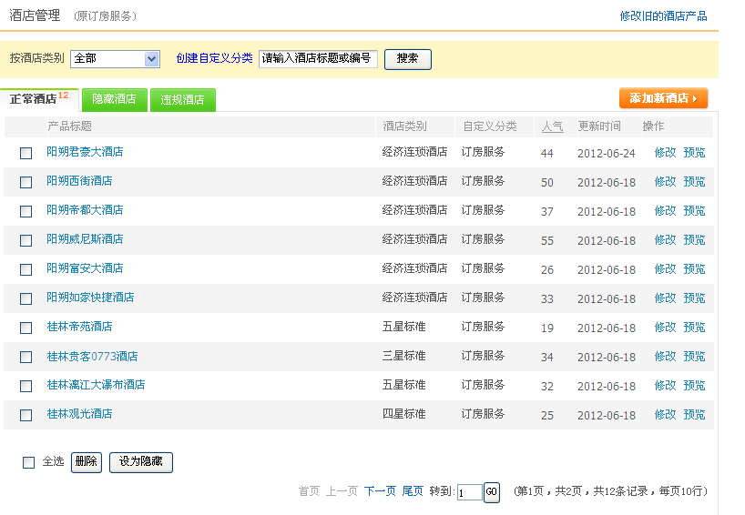

修改

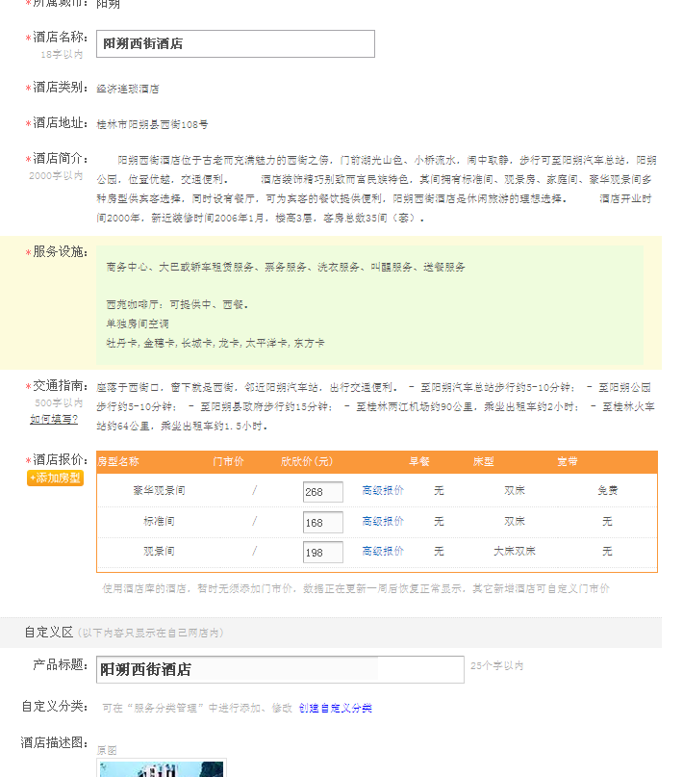

添加酒店

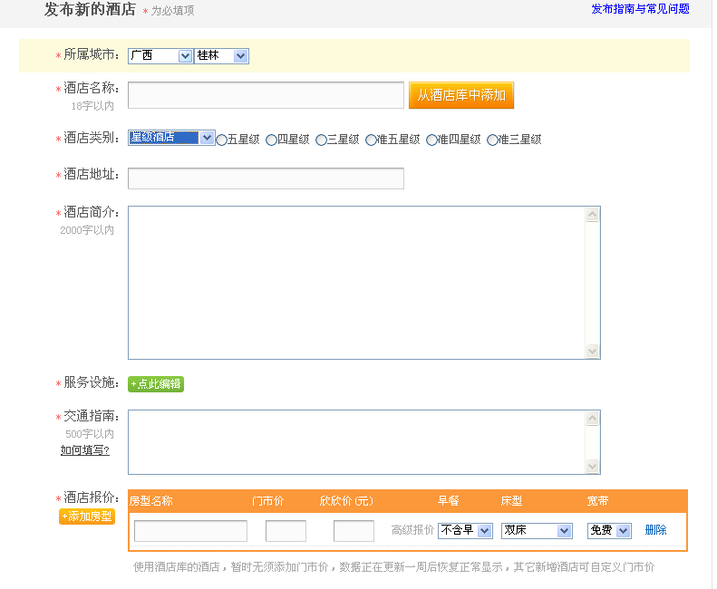

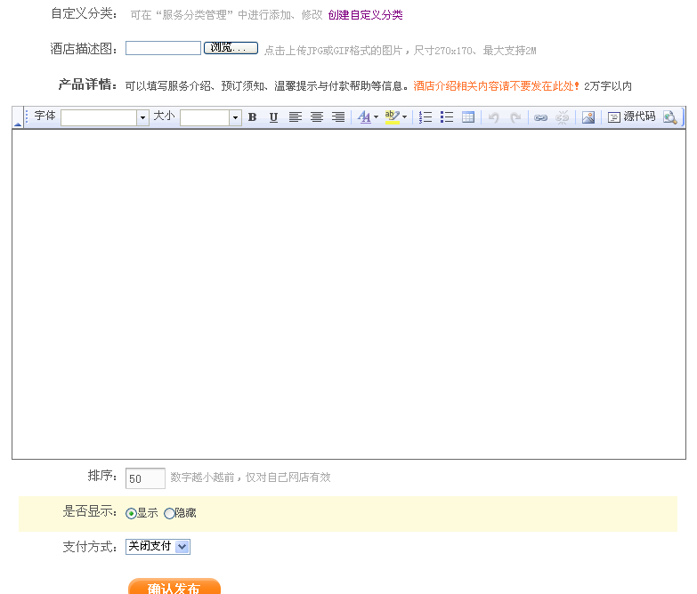

订单提交

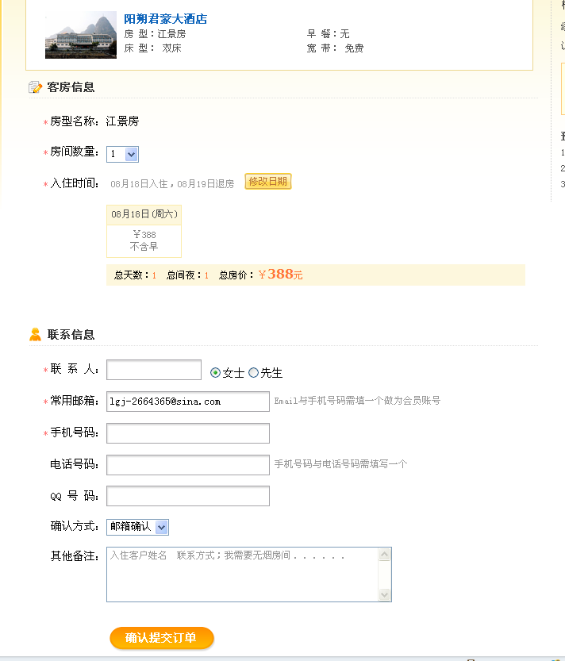

3.3 景区介绍模块

3.3.1 基本信息展示
- 景区名称
- 景区展示图片
- 景区好玩指数；由用户评分
- 有优惠活动的加标签推荐显示

3.3.2 详细介绍模块
- 名称，和多图展示
- 景区开放时间
- 景区买票
- 景区文字介绍
- 评论展示，注册用户可以评论
- 地图和公交情况展示
- 相关度推荐，或者附件景点推荐，或人气景点推荐
- 预定门票

景区首页
分类 按价格
按门票类别
地理位置
是否有优惠活动

景区详细信息（景区介绍 预订需知 在线咨询）
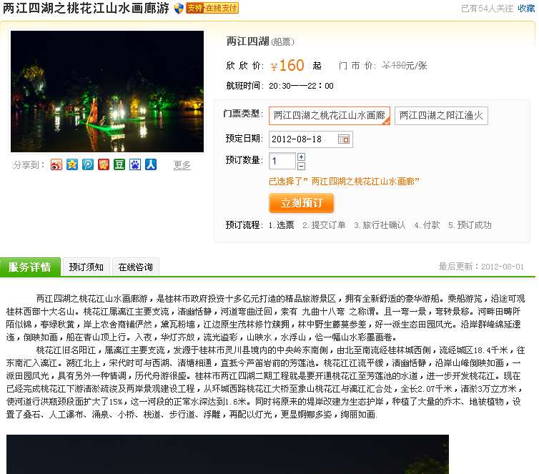

用户评论模块

相关线路推广
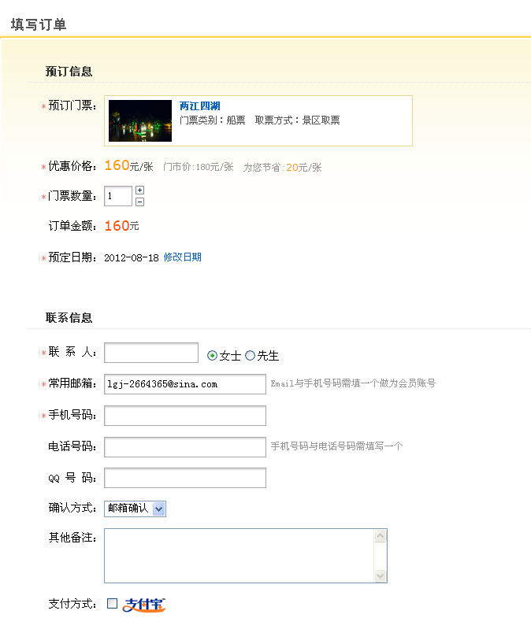

3.3.3 搜索模块
- 按门票价格搜索
- 按地理位置搜索
- 按景区名称搜索

3.3.4 景区后台管理
- 网站后台添加录入功能，增加，修改，删除，即景区的评论审核等
- 为景区管理员提供管理自己景区的页面，包括信息的修改和查看景区的门票预定情况
添加景区
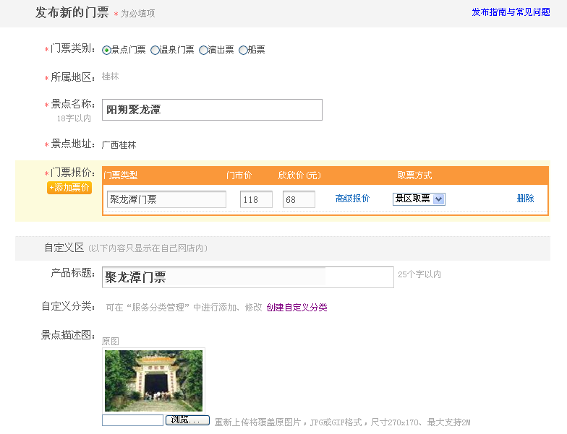
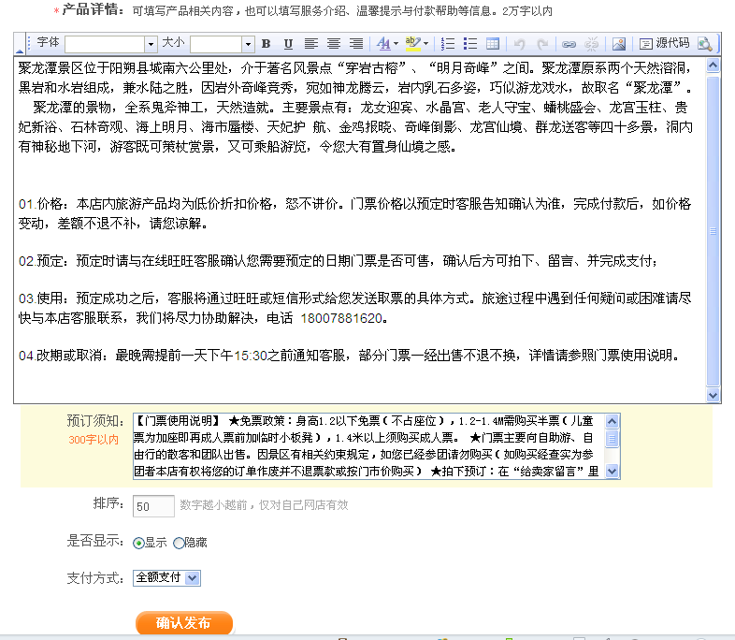

修改景区
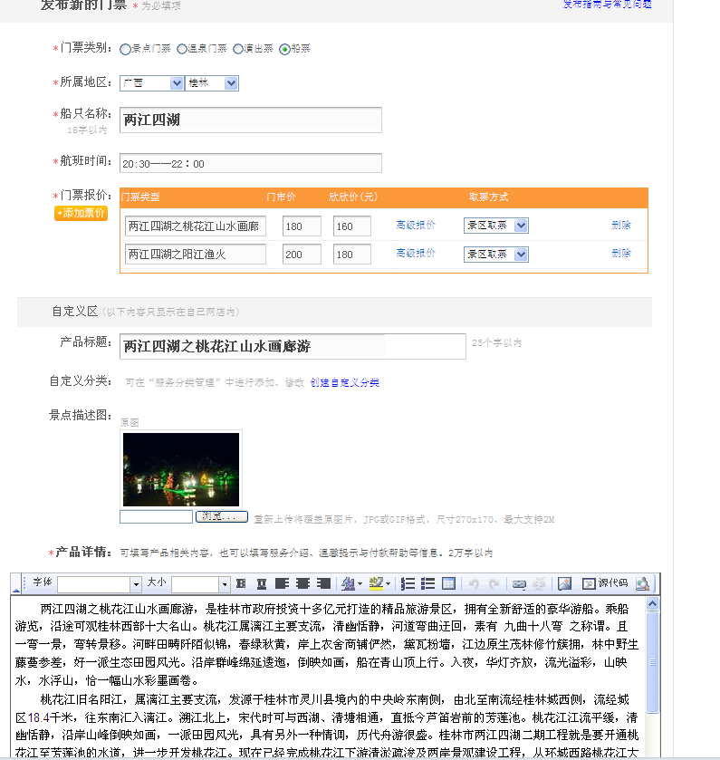

3.4 特产介绍模块
首页导行的一部分

3.4.1 基本信息展示
- 名称
- 展示图片
- 特色指数；由用户评分
- 有优惠活动的加标签推荐显示

3.4.2 详细介绍模块
- 名称，和多图展示
- 文字介绍
- 评论展示，注册用户可以评论
- 价格
- 代购方式
- 特产购买点
- 推荐特产列表
- ?是否提供在线购买，还是引导到实体店或者淘宝等购买

3.4.3 搜索模块
- 按价格搜索
- 按名称搜索

3.4.4 特产后台管理
后台提供录入，修改删除功能，即评论管理

3.5 餐厅模块
首页导行的一部分

3.5.1 基本信息展示
- 名称
- 展示图片
- 好吃指数；由用户评分
- 卫生指数：由用户评分
- 有优惠活动的加标签推荐显示

3.5.2 详细介绍模块
- 名称，和多图展示
- 文字介绍
- 评论展示，注册用户可以评论
- 个人平均消费价格指标
- 地理位置，公交等
- 推荐附件相关餐厅列表
- 在线订位

参考口碑网设计 选择

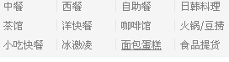

3.5.3 搜索模块
- 按价格搜索
- 按名称搜索
- 按地理位置

3.5.4 特产后台管理
后台提供录入，修改删除功能，即评论管理

3.6 用户游玩体验分享模块
首页显示

3.6.1 基本信息展示
- 标题
- 图片/文字简短描叙 ?瀑布流显示展现
- 评论数；由用户评分
- 发表时间：由用户评分

3.6.2 详细展示模块
- 标题，和多图展示
- 文字描叙
- 评论展示
- 发表时间
- 发表地址

游玩体验分享模块流程

选择景点，------》填写先关游玩分享--------》》确认发布

3.6.3 后台管理
在个人中心提供菜单，提供修改删除选项

3.7 用户组团模块
首页显示

3.7.1 基本信息展示
- 标题
- 发起人
- 发表时间
- 简要说明
- 限定人数
- 已参加人数

3.7.2 详细展示模块
- 标题
- 发起人
- 详细说明
- 已参加人数
- 限定人数
- 参加方式

组团模块流程设计

填写组团申请人资料-------》进入线路选择页面选择旅行社线路---------》》写参团说明-----》》确认发布。

3.7.3 后台管理
在个人中心提供 我组建的团，提供修改，删除功能

4 线路发布模块
4.1 业务流程
1旅行社发布旅游线路
2游客预订流程
网上预订/电话预订------旅行社确认----------付款签约-------预订成功
4.2 基本信息展示
1 线路标题
2 线路图标
3 门市价和网上价格
4描述信息 发团时间 交通工具 人气指数

4.3 详细展示信息
1参考行程
2费用说明
3预订指南 （预订需知 温馨提示）
4在线咨询
5游客评价

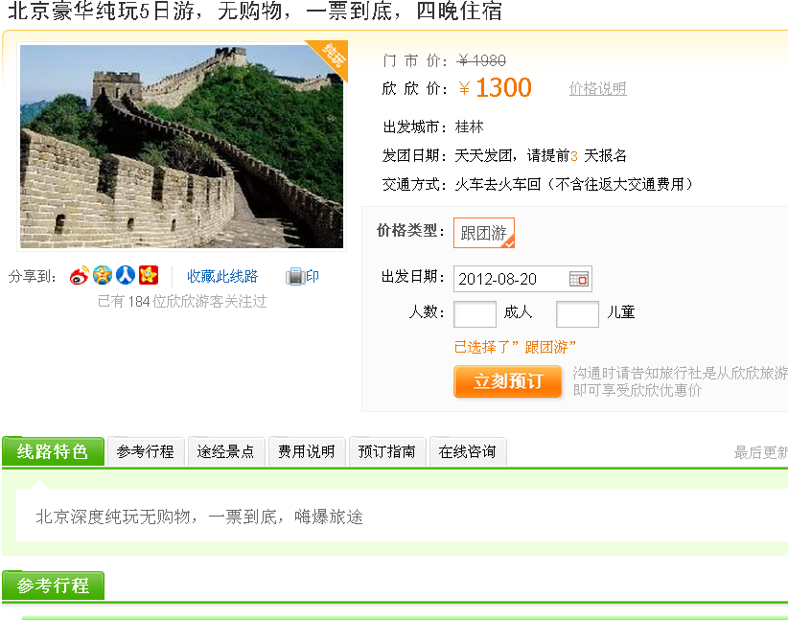

预订填写信息

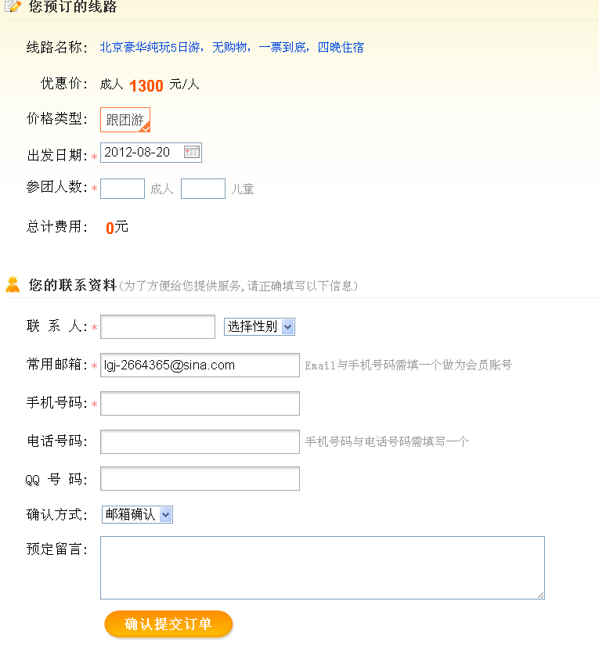

4.4 后台管理
1线路发布 修改 删除
2查看咨询信息
3订单管理
游客提交订单，支付成功，旅行社确认线路成功，签约成功，款项将在旅游开始日不得退还，结束后打入旅行社账号

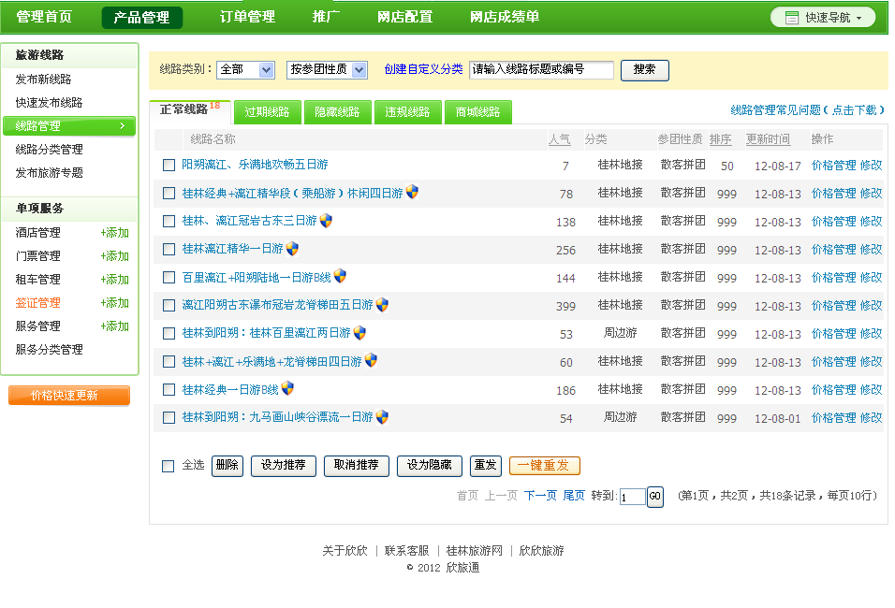

发布线路

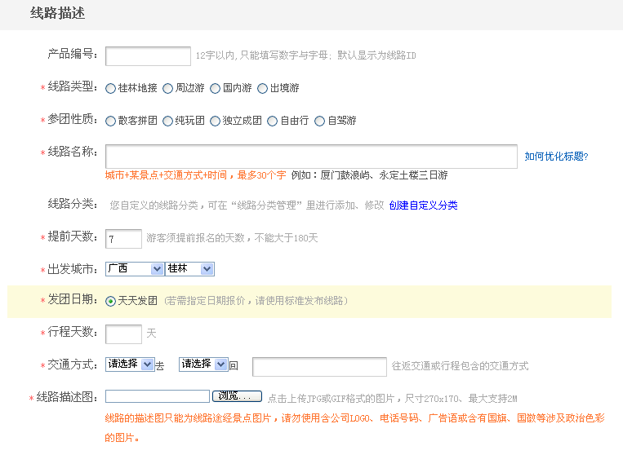
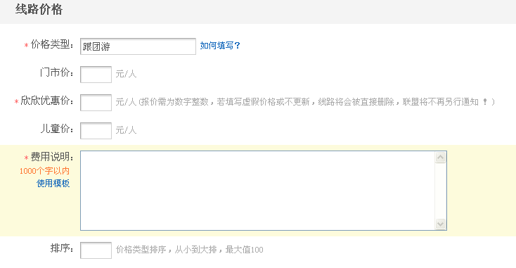

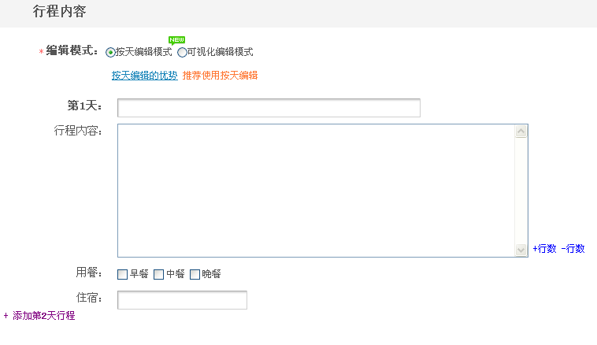

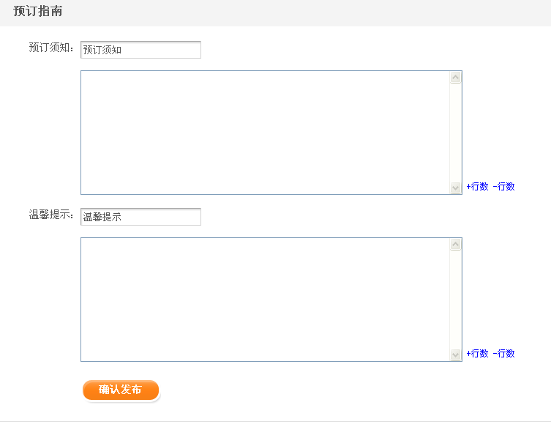

线路修改
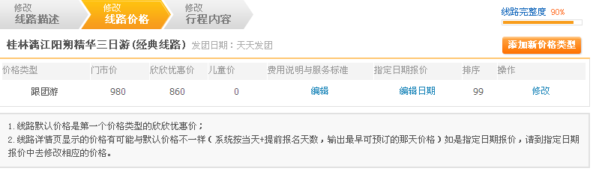

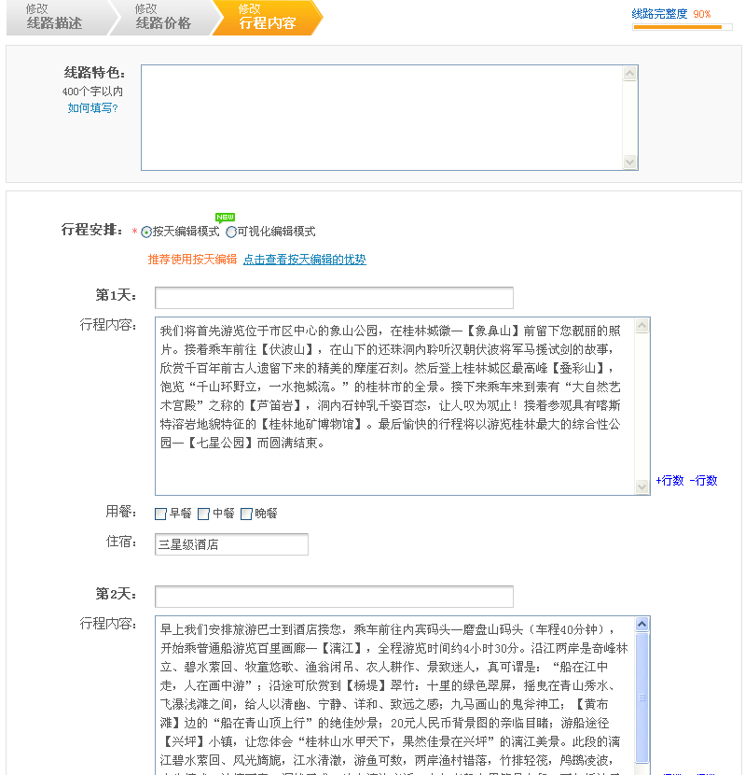

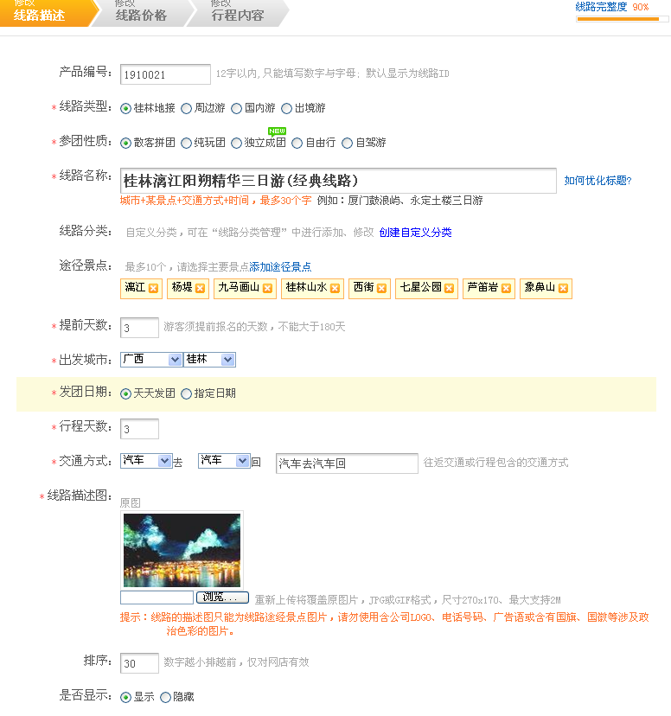

5前期准备工作

5.1域名服务器准备
确定好，购买好域名，并且租用好服务器，备案好

5.2基本页面设计
完成基本的页面静态页面设计

5.3运营维护模式确定
网站怎么运营维护等，方式，即各人分工明确

5.4业务资料准备
收集桂林的各个景点资料，和好的游玩地点，特产，等等一切和玩有关的，路线路，游玩图，并且拍好景点照片，各个酒店等资料，公交线路

5.4后台管理模块
确定想怎么管理网站，需要管理哪些

6开发阶段前期工作

6.1表的设计与规划
表的架构即相应的规划

6.2框架准备
完成基本的页面静态页面设计

6.3开发环境搭配
异地开发，怎么搭建环境，相互间怎么配合开发

6.4任务分配
根据功能模块，分配各自的模块开发

